** สายด่วน**

**แจ้งเหตุ ไฟไหม้ น้ำท่วม**

**เบอร์กลาง 199**

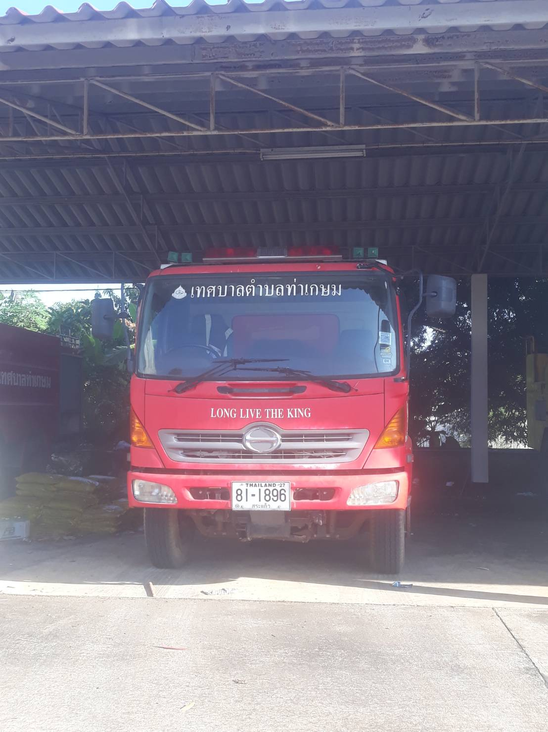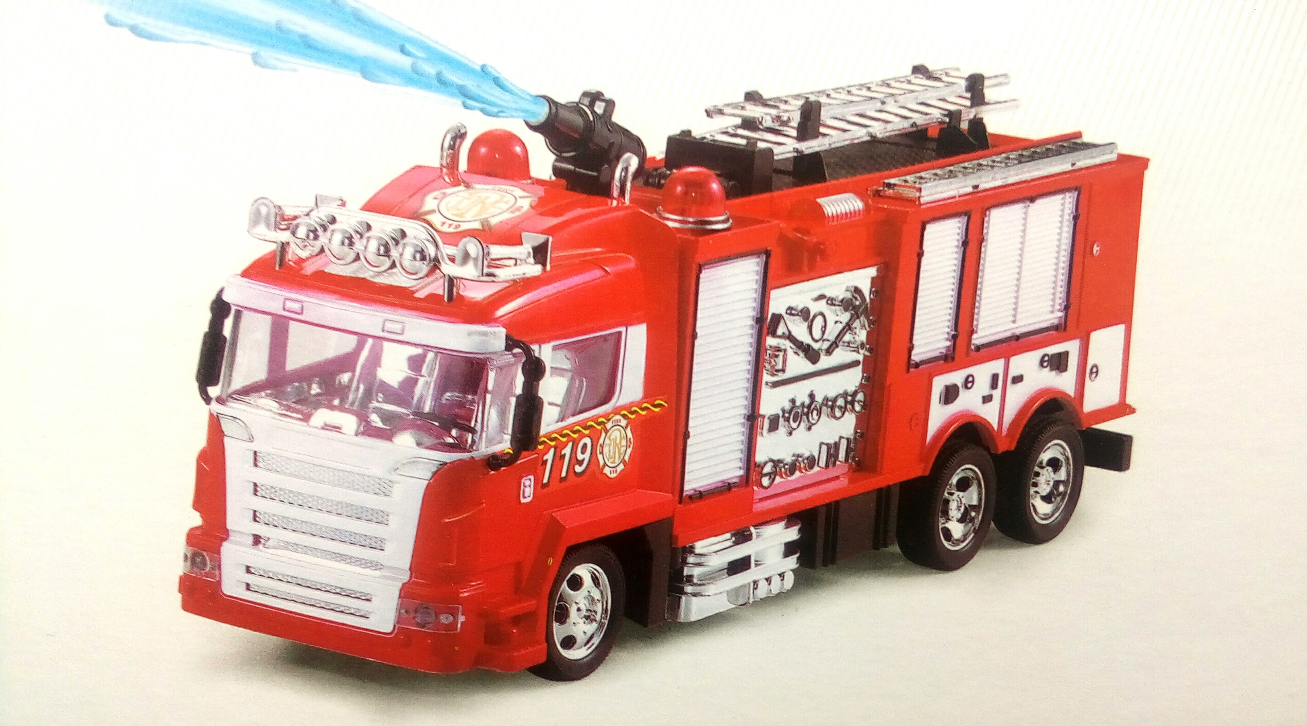

**บริการรถดับเพลิง 037-247940**

**เจ้าหน้าที่ประจำรถดับเพลิง**

**นายเนตรวัฒน์ ใจสุข 081-7233704**